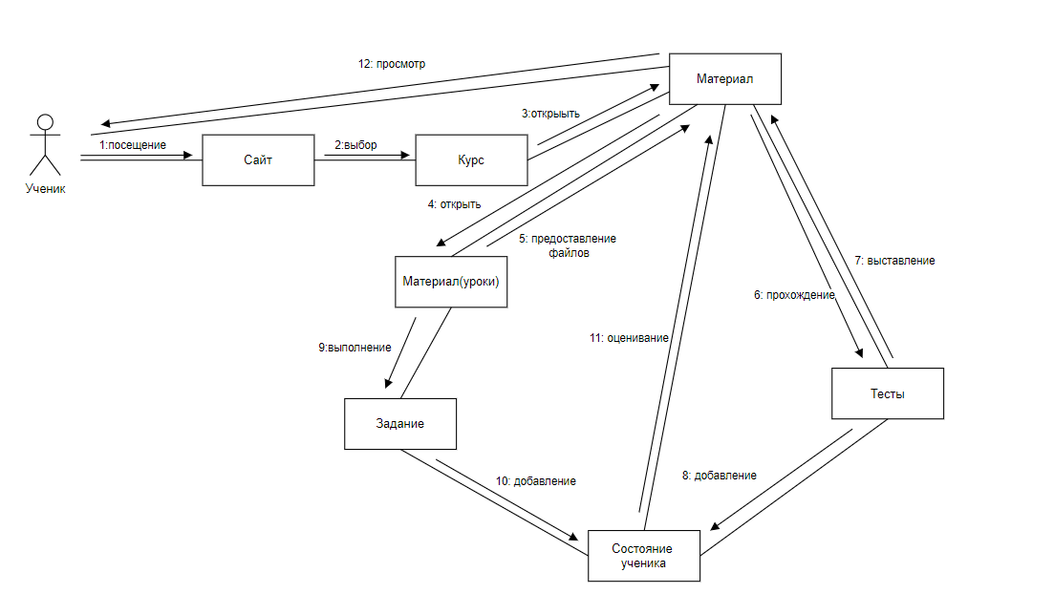

Рисунок К.1 – Диаграмма объектов. Обучение на курсе

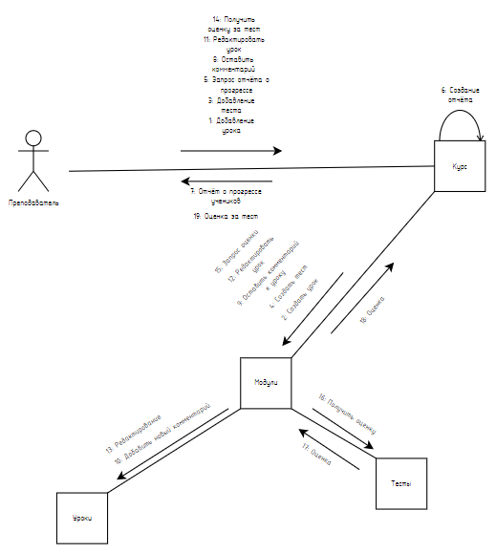

Рисунок К.2 – Диаграмма объектов. Взаимодействие преподавателя с курсом